Министерство транспорта Российской Федерации

Федеральное государственное автономное образовательное

учреждение высшего образования

«Российский университет транспорта»

(ФГАОУ ВО РУТ(МИИТ), РУТ (МИИТ)

Институт транспортной техники и систем управления

Кафедра «Управление и защита информации»

Лабораторная работа № 5

по дисциплине: «Программирование и основы алгоритмизации»

на тему: «Оператор переключения»

Выполнил: ст. гр. ТУУ-111

Воронов А.В.

Вариант №3

22.02.2024

(дата выполнения)

Проверил: к.т.н., доц. Сафронов А.И.

(дата приёмки)

Москва – 2023 г.

**Цель работы:**

Научиться работать с оператором переключения в интегрированной среде разработки (IDE) *Microsoft Visual Studio* на языке *Visual C#.*

**Формулировка задачи:**

Пользователь вводит кириллический символ, программа возвращает этот же символ в транслитерации.

**Блок-схема алгоритма:**

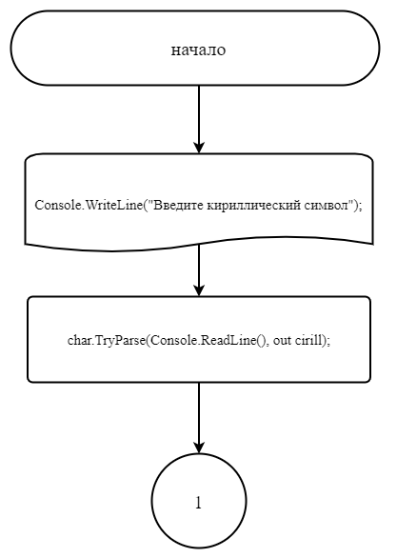

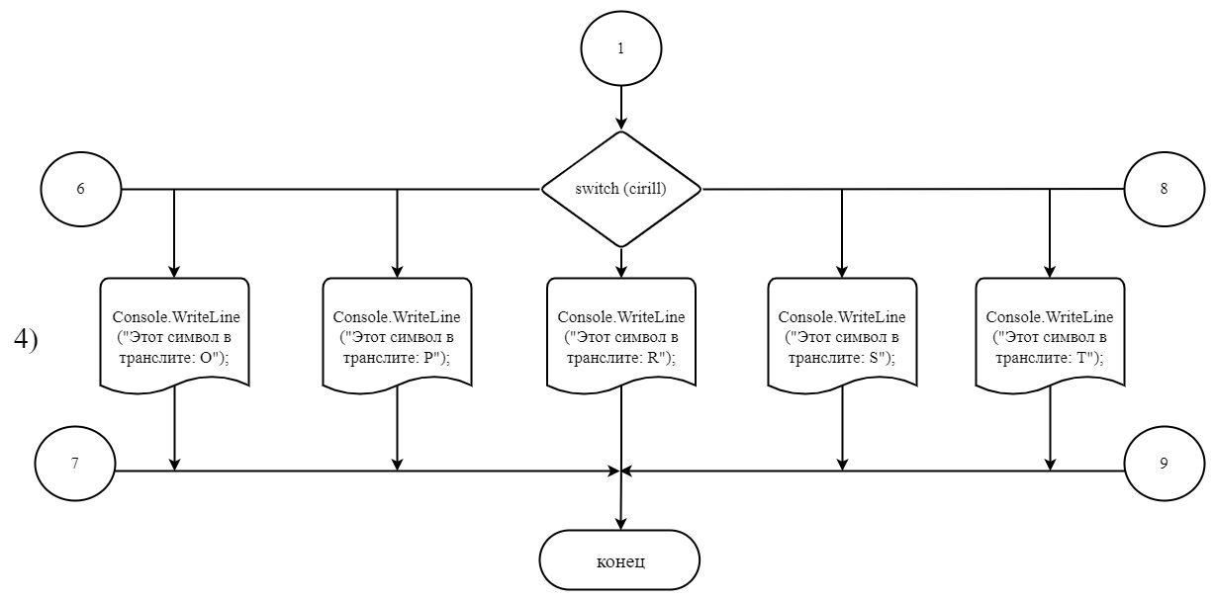

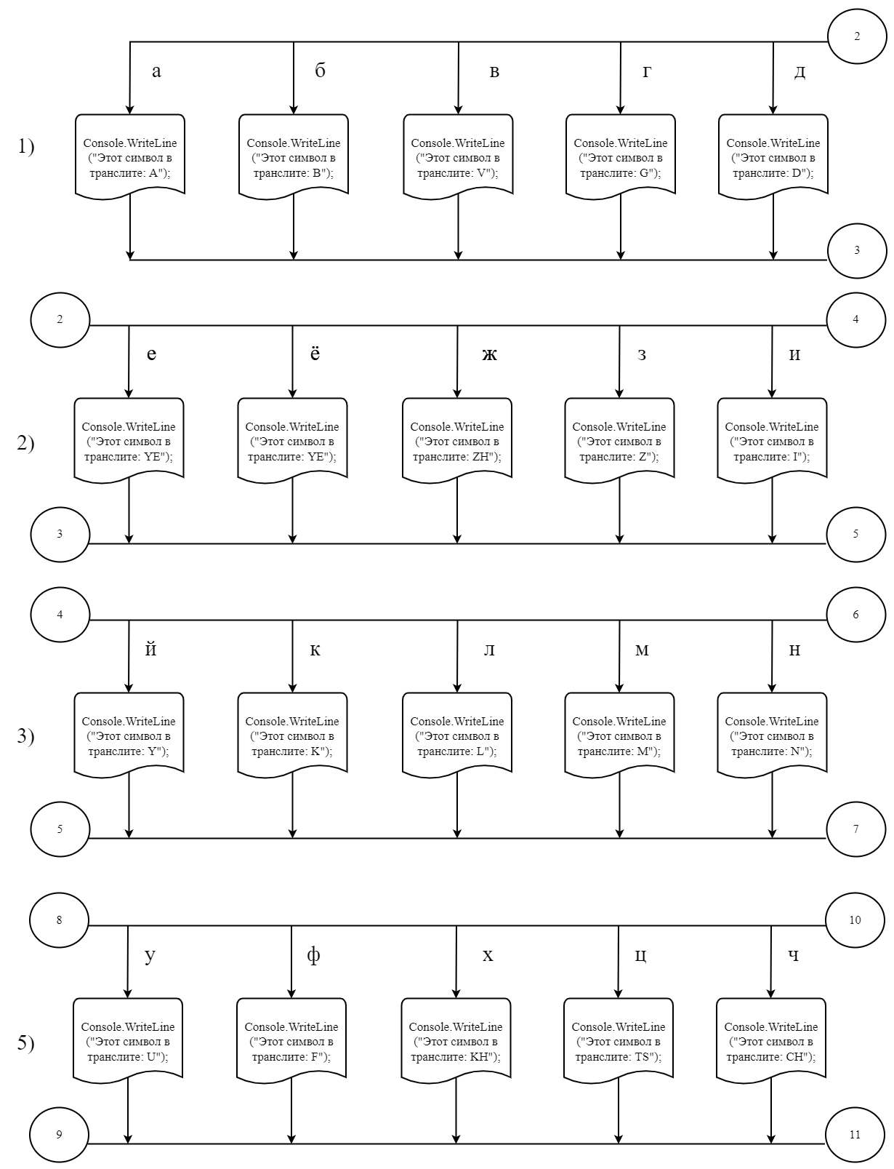

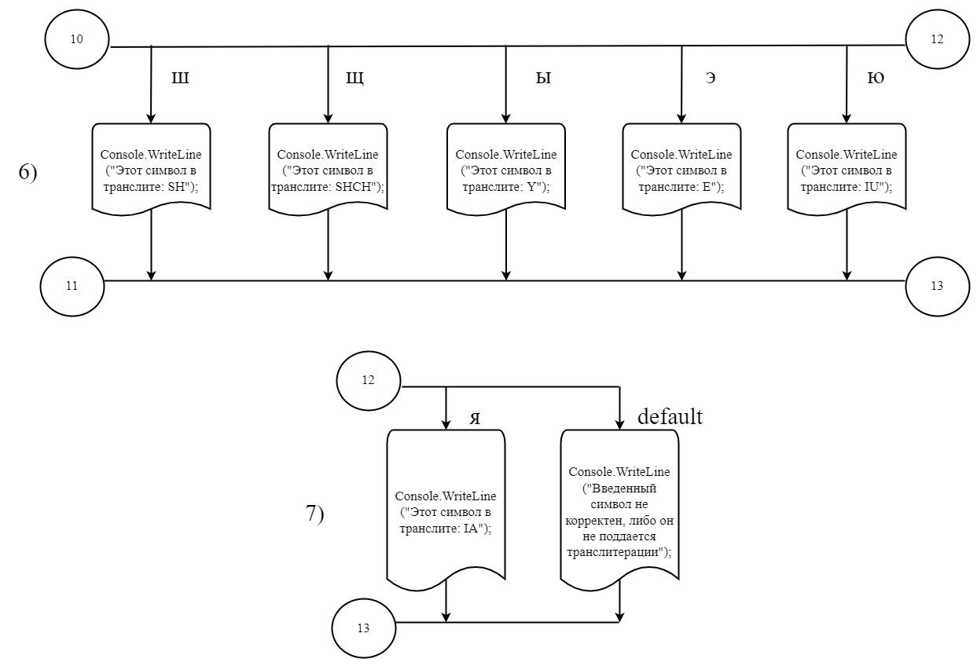

**Подбор тестовых примеров:**

1. Ввод: “A”

Вывод: "Этот символ в транслите: A"

1. Ввод: “O”

Вывод: "Этот символ в транслите: O"

1. Ввод: “*”

Вывод: "Введенный символ не корректен, либо он не поддается транслитерации"

1. Ввод: “q”

Вывод: "Введенный символ не корректен, либо он не поддается транслитерации"

1. Ввод: “й”

Вывод: "Этот символ в транслите: Y"

1. Ввод: “2”

Вывод: "Введенный символ не корректен, либо он не поддается транслитерации"

**Листинг (код) программы:**

using System;

class Program

{

public static void Main(string[] args)

{

char cirill;

Console.WriteLine("Введите кириллический символ");

char.TryParse(Console.ReadLine(), out cirill);

switch (cirill)

{

case 'А':

case 'а':

Console.WriteLine("Этот символ в транслите: A");

break;

case 'Б':

case 'б':

Console.WriteLine("Этот символ в транслите: B");

break;

case 'В':

case 'в':

Console.WriteLine("Этот символ в транслите: V");

break;

case 'Г':

case 'г':

Console.WriteLine("Этот символ в транслите: G");

break;

case 'Д':

case 'д':

Console.WriteLine("Этот символ в транслите: D");

break;

case 'Е':

case 'е':

Console.WriteLine("Этот символ в транслите: YE");

break;

case 'Ё':

case 'ё':

Console.WriteLine("Этот символ в транслите: YE");

break;

case 'Ж':

case 'ж':

Console.WriteLine("Этот символ в транслите: ZH");

break;

case 'З':

case 'з':

Console.WriteLine("Этот символ в транслите: Z");

break;

case 'И':

case 'и':

Console.WriteLine("Этот символ в транслите: I");

break;

case 'Й':

case 'й':

Console.WriteLine("Этот символ в транслите: Y");

break;

case 'К':

case 'к':

Console.WriteLine("Этот символ в транслите: K");

break;

case 'Л':

case 'л':

Console.WriteLine("Этот символ в транслите: L");

break;

case 'М':

case 'м':

Console.WriteLine("Этот символ в транслите: M");

break;

case 'Н':

case 'н':

Console.WriteLine("Этот символ в транслите: N");

break;

case 'О':

case 'о':

Console.WriteLine("Этот символ в транслите: O");

break;

case 'П':

case 'п':

Console.WriteLine("Этот символ в транслите: P");

break;

case 'Р':

case 'р':

Console.WriteLine("Этот символ в транслите: R");

break;

case 'С':

case 'с':

Console.WriteLine("Этот символ в транслите: S");

break;

case 'Т':

case 'т':

Console.WriteLine("Этот символ в транслите: T");

break;

case 'У':

case 'у':

Console.WriteLine("Этот символ в транслите: U");

break;

case 'Ф':

case 'ф':

Console.WriteLine("Этот символ в транслите: F");

break;

case 'Х':

case 'х':

Console.WriteLine("Этот символ в транслите: KH");

break;

case 'Ц':

case 'ц':

Console.WriteLine("Этот символ в транслите: TS");

break;

case 'Ч':

case 'ч':

Console.WriteLine("Этот символ в транслите: CH");

break;

case 'Ш':

case 'ш':

Console.WriteLine("Этот символ в транслите: SH");

break;

case 'Щ':

case 'щ':

Console.WriteLine("Этот символ в транслите: SHCH");

break;

case 'Ы':

case 'ы':

Console.WriteLine("Этот символ в транслите: Y");

break;

case 'Э':

case 'э':

Console.WriteLine("Этот символ в транслите: E");

break;

case 'Ю':

case 'ю':

Console.WriteLine("Этот символ в транслите: IU");

break;

case 'Я':

case 'я':

Console.WriteLine("Этот символ в транслите: IA");

break;

default:

Console.WriteLine("Введеный символ не коректен, либо он не поддается транслитерации");

break;

}

Console.ReadKey(true);

}

}

**Расчет тестовых примеров на ПК:**

1. Ввод: “А”

Вывод:



1. Ввод: “О”

Вывод:



1. Ввод: “*”

Вывод:



1. Ввод: “q”

Вывод:



1. Ввод: “й”

Вывод:



1. Ввод: “2”

Вывод:



**Вывод:**

Была выполнена работа в интегрированной среде разработки (IDE) Microsoft Visual Studio на языке Visual C#, в ходе которой, я научился пользоваться оператором переключения.